Ушинский К.Д.
Басня о споре Ветра и Солнца.
Однажды Солнце и сердитый северный Ветер затеяли спор о том, кто из них сильнее. Долго спорили они и, наконец, решились померяться силами над путешественником, который в это самое время шёл по большой дороге.
— Посмотри, — сказал Ветер, — как я налечу на него: мигом сорву с него плащ.
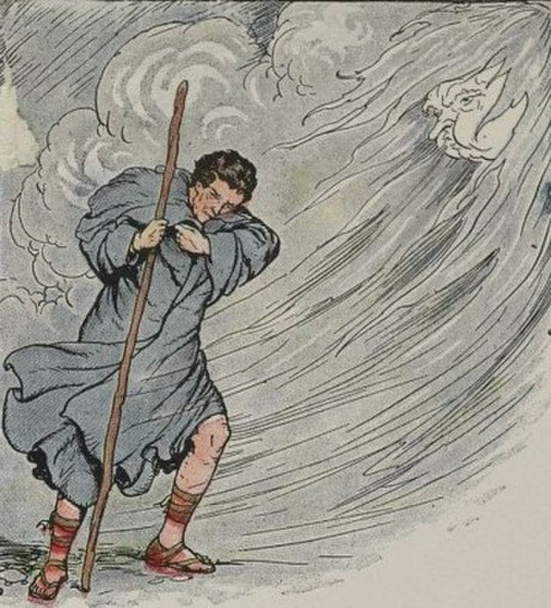 | Сказал, — и начал дуть, что было мочи. Но чем более старался Ветер, тем крепче закутывался путешественник в свой плащ: он ворчал на непогоду, но шёл всё дальше и дальше. Ветер сердился, свирепел, осыпал бедного путника дождем и снегом; проклиная Ветер, путешественник надел свой плащ в рукава и подвязался поясом. Тут уж Ветер и сам убедился, что ему плаща не сдернуть.
Солнце, видя бессилие своего соперника, улыбнулось, выглянуло из-за облаков, обогрело, осушило землю, а вместе с тем и бедного полузамерзшего путешественника. Почувствовав теплоту солнечных лучей, он приободрился, благословил Солнце, сам снял свой плащ и свернул его.  — Видишь ли, — сказало тогда кроткое Солнце сердитому Ветру, — лаской и добротой можно сделать гораздо более, чем гневом. |  | 